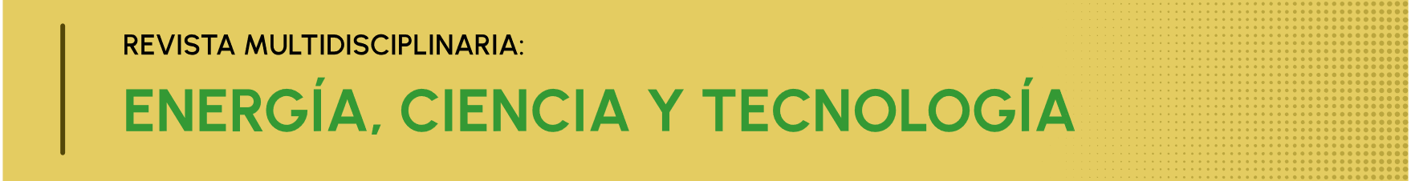
Título del artículo a presentar, la extensión máxima es de 3 renglones en el espacio de esta plantilla, puede incluir palabras como $x^{2}$ o $H_{2}O$ o similares
Víctor Iván Moreno Oliva¹| Liliana Hechavarría Difur¹| Quetzalcóatl Cruz Hernández Escobedo²| Gabriel Castillo Santiago^{1,*} | Gabriela Rivadeneyra Romero¹| Martín Jiménez Rodríguez³
¹ División de Estudios de Posgrado, Universidad del Istmo, Campus Tehuantepec, Oaxaca, Mexico.
² Escuela Nacional de Estudios Superiores Unidad Juriquilla, UNAM, Querétaro, México.
³ Instituto de Ciencias Aplicadas y Tecnología, Universidad Nacional Autónoma de México, Ciudad de México, Mexico.
* Correspondencia: contacto.revista@unistmo.edu.mx
Recibido: DD/MM/AAAA | Revisado: DD/MM/AAAA | Aceptado: DD/MM/AAAA | Publicado: DD/MM/AAAA
RESUMEN: Esta plantilla contiene las instrucciones generales para la redacción y envío de artículos a la Revista Multidisciplinaria: Energía, Ciencia y Tecnología. Se sugiere a los autores dedicarle el tiempo apropiado a su lectura, ya que este documento funciona como una guía del estilo editorial esperado y cada manuscrito será revisado y ajustado de manera homogénea durante la etapa de producción. El seguimiento de las normas y formatos aquí establecidos permitirá que la versión final elaborada por los autores sea muy cercana a la versión publicada. Con el fin de favorecer una evaluación editorial adecuada, se solicita que los trabajos cumplan con los lineamientos básicos de presentación, así como con un uso claro y correcto del idioma de redacción (español o inglés). Los manuscritos que presenten problemas importantes de formato, ortografía o redacción podrán ser devueltos para su corrección antes de continuar con el proceso editorial. |  | ABSTRACT: This template contains the general instructions for preparing and submitting articles to the “Revista Multidisciplinaria: Energía, Ciencia y Tecnología”. Authors are encouraged to devote appropriate time to reading it, as this document serves as a guide to the expected editorial style and each manuscript will be reviewed and adjusted uniformly during the production. Following the rules and formats established herein will allow the final version prepared by the authors to be very close to the published version. In order to facilitate an appropriate editorial evaluation, submitted works are expected to comply with the basic presentation guidelines, as well as with clear and correct use of the language of writing (Spanish or English). Manuscripts presenting significant problems in format, spelling, or writing may be returned for correction before continuing in the editorial process.
Palabras clave: Palabras clave, Separadas por comas, Máxima longitud, Un renglón

1. Introducción
El cuerpo del artículo será siempre a dos columnas, por lo cual se recomienda a los autores tomarlo en cuenta desde el inicio, la fuente general del contenido es Times New Roman a 10 puntos. El resumen deberá tener una longitud mínima de 500 caracteres incluyendo espacios, máxima de 1000 caracteres incluyendo espacios. Se espera como sección inicial una “Introducción” y como final “Conclusiones”, el nombre, cantidad y extensión de las secciones y subsecciones intermedias queda a libertad de los autores. Se requiere que los manuscritos identifiquen únicamente a un solo autor/autora de correspondencia, el autor/autora de correspondencia suele ser la persona que envía el manuscrito y gestiona la correspondencia durante todo el proceso editorial. Solo el autor/autora de correspondencia designado llevará un asterisco en superíndice junto a su dirección de correo electrónico. El primer autor/autora y el autor/autora de correspondencia pueden ser distintas personas. Se recomienda que cada adscripción ocupe solo un renglón.

1.1 Subsecciones
Para hacer nuevas secciones o subsecciones puede copiar y pegar los ejemplos dados, para secciones la fuente es Bookplate Regular a 12 pt en negritas y subsecciones Bookplate Regular a 10 pt en negritas, el color verde utilizado es {52,153,52} en la sección de color personalizado. Se recomienda ampliamente no forzar espacios alterando el formato con saltos de línea o comandos similares.

2. Figuras y tablas
No coloque las figuras ni las tablas al final del manuscrito. Las figuras y las tablas deben colocarse y dimensionarse a lo largo del manuscrito de la forma en que aparecerán en el artículo final. Las figuras y las tablas deben etiquetarse y citarse de la manera estándar, es decir, deben ser citadas en el texto previo a su aparición y se debe propiciar la cercanía de la cita y el elemento en la redacción. Por ejemplo, procedemos a explicar las características de la Figura 1. Para cumplir con los requisitos de accesibilidad, no dependa únicamente del color para identificar elementos en las figuras, como curvas azules y rojas, también use formas u otras características junto con el color, por ejemplo, puede usar líneas discontinuas y punteadas, diferentes formas para los puntos de datos, etiquetas de texto que señalen las características de color, numeración, etc. Los números, texto indicador, marcadores, etc. Dentro de las figuras se recomiendan en una fuente de 8 pt como mínimo y 10 pt máximo, existe libertad para fines de visualización.

Figura 1. La figura en sí misma y el pie de figura van centrados y en línea con el texto en la configuración Word, la fuente para el pie de figura es 9, el espacio horizontal es de 7 cm.

En caso de ser aceptado el artículo para su publicación, las figuras se solicitan como archivos PNG a 600 ppp o formato TIF a 300 ppp, si utiliza fotografías sin editar como en la Figura 2, el archivo solicitado sería el archivo original de la cámara o instrumento, por ejemplo, un teléfono celular. En el caso de figuras que no sean propiedad intelectual de los autores, cite debidamente la fuente en el texto o en el pie de figura.

La Tabla 1 muestra una tabla de ejemplo. Los autores deben considerar que las tablas deben llevar título y no pie de tabla. El diseño interno de las tablas queda a juicio de los autores, siempre y cuando cumplan con la normativa de los espacios horizontales y un tamaño fuente mínimo a 8 pt. Las tablas deberán elaborarse con las herramientas de tabla nativas de Microsoft Word, y no como imágenes o figura, para permitir su uso durante el proceso editorial.
Tabla 1. Ejemplo de tabla simple, se recomienda fuente Times New Roman a 9 pt. el espacio máximo horizontal también es 7 cm, centrado.
Parámetro | Registro | Medición
Azimutal | 180° | 179°
Elevación | 45° | 43°

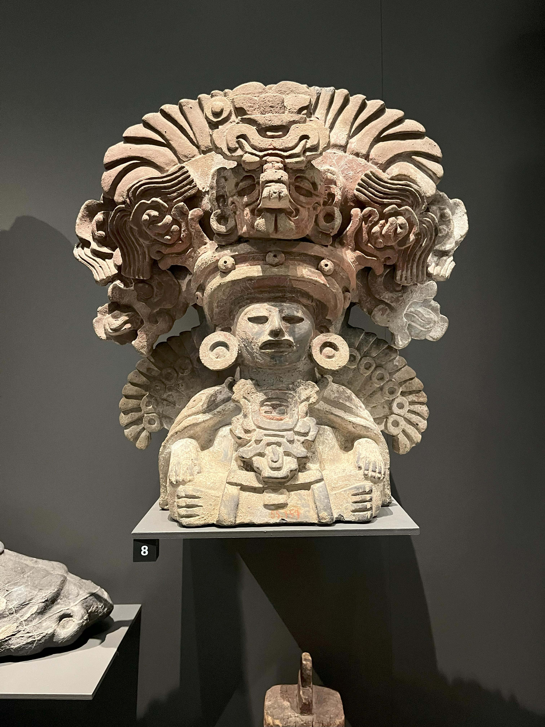
Figura 2. “Ancestro venerado, con tocado de Cocijo, dios de la lluvia, el rayo, el trueno y el maíz”. Pieza Ben’zaa (Zapoteca) de cerámica, procedente de Oaxaca, México, 350–600 d.C. Weltmuseum Wien, Neue Hofburg.

3. Ecuaciones y lenguaje matemático
En general se consideran dos tipos de ecuaciones o lenguaje matemático, el que va dentro del texto, por ejemplo, el ángulo de elevación solar se representa con la variable $α$ o, el agua tiene como fórmula química $H_{2}O$, se recomienda ampliamente utilizar solamente la opción de insertar ecuación nativa de Word. El segundo modo es escribir una ecuación enumerada, al igual que las figuras y tablas, debe citarse previo a su aparición, se propone como ejemplo la Ec. (1).

$$α_{n}=-\arctan\left[\frac{z_{rn}-z_{qn}}{x_{rn}-x_{qn}}\right]$$ | (1)

La modalidad para las ecuaciones numeradas es una tabla con dos celdas sin bordes, una celda para la ecuación y otro para el número se recomienda copiar y pegar para crear nuevas ecuaciones. Word tiene algunas capacidades limitadas para escribir código LaTeX en modo ecuación. Si los autores tienen que colocar varias ecuaciones juntas, pueden unificarlas en un solo número, como la Ec. (2).

$$α_{n}=-\arctan\left[\frac{z_{rn}-z_{qn}}{x_{rn}-x_{qn}}\right]$$  $$M_{n}\left(h,φ\right)=\left(x , y , M_{n}\left(h\right)\right)$$ | (2)

Las ecuaciones no pueden ser colocadas como imágenes o figuras.

4. Citado y referencias
Las referencias deberán ser colocadas en formato APA 7ª edición, este sistema usa el modelo (autor-fecha), toda fuente citada en el texto debe aparecer en la lista final de Referencias, y toda entrada en la lista de referencias debe haber sido citada dentro del manuscrito. Las referencias en la sección al final del manuscrito deben organizarse alfabéticamente por el apellido del primer autor y no deben enumerarse, la plantilla presente tiene sangría francesa y debe conservarse. Para mayor información consulte el reglamento vigente de APA. Podemos citar por ejemplo un libro (Malacara, 2015), un artículo (Castillo-Santiago et al., 2016) o una tesis (Castillo, 2020). Existen herramientas libres en internet para generar la cita y copiarla a Word.

5. Conclusiones
Word es un programa que puede tener configuraciones internas independientes para cada usuario, para mandar un manuscrito a revisión por el comité editorial de la revista, se solicitará la versión en PDF a tamaño carta, para lo cual se recomienda utilizar la opción “Guardar como” y no la de “Impresión a PDF”, una carta de presentación en formato libre dirigida al director de la revista y una Declaratoria de Transparencia sobre uso de Inteligencia Artificial (IA) cuyo formato se encuentra en la página de la revista. Si el manuscrito es aceptado para su publicación, se solicitará el archivo Word, las figuras en los formatos mencionados con anterioridad y una imagen para publicidad en formato miniatura. La revista admite siete tipos de manuscritos bajo esta plantilla, Artículo, Artículo de Revisión, Artículo de Reflexión, Nota, Fronteras de la Ciencia, Reseña Bibliográfica y Vida Universitaria, se recomienda a los autores consultar la página de la revista para consultar los detalles de cada opción. https://www.unistmo.edu.mx/web/p_investigacion/revista.html

Agradecimientos

El título de esta sección no debe seguir el esquema de numeración del cuerpo del artículo, la fuente es Times New Roman a 9 pt. Los autores pueden incluir aquí información para reconocer a las personas o instituciones que contribuyeron al trabajo reportado, y que no estén en la lista de autores. También, es el espacio designado para agradecer el financiamiento de una fuente en particular, por ejemplo:

Los autores agradecen al equipo de diseño gráfico de la Universidad del Istmo por su valioso apoyo en proceso de producción. El autor Gabriel Castillo Santiago agradece a la Secretaría de Ciencia, Humanidades, Tecnología e Innovación por la beca con número 0123456. Este trabajo utilizó recursos parciales del proyecto con número 0123456.

Declaraciones
Las declaraciones deben incluirse en esta sección, las cuales incluyen tres principalmente. 1. Si no existen declaraciones por conflictos de interés, entonces escriba: “Los autores declaran no tener conflictos de interés.” 2. Declaratoria de Transparencia sobre el uso ético y responsable de herramientas de Inteligencia Artificial tradicional y/o Generativa, si no se utilizó IA en ninguna parte del proceso de redacción escriba “Los autores declaran que no utilizaron Inteligencia Artificial tradicional y/o Generativa en la redacción de este artículo” en caso de si haber utilizado, escriba “Los autores declaran el uso de herramientas de Inteligencia Artificial, Tradicional y/o Generativa en la elaboración de este manuscrito, conforme a los lineamientos éticos de la revista.” 3. Disponibilidad de base datos, cuando un trabajo presenta el estudio, obtención o manipulación de una base de datos, dicha información puede declararse pública o no, un ejemplo puede ser “La base de datos que sustenta los resultados presentados en este artículo no está disponible públicamente en este momento, pero puede obtenerse de los autores bajo una solicitud debidamente sustentada” o también “No se generaron ni analizaron datos en la investigación presentada.” Un ejemplo de las 3 declaraciones podría ser el siguiente:

Los autores declaran no tener conflictos de interés.

Los autores declaran el uso de herramientas de Inteligencia Artificial, Tradicional y/o Generativa en la elaboración de este manuscrito, conforme a los lineamientos éticos de la revista.

La base de datos que sustenta los resultados presentados en este artículo no está disponible públicamente en este momento, pero puede obtenerse de los autores bajo una solicitud debidamente sustentada.

Referencias
Castillo, G. (2019) Evaluación de lentes implementando una prueba geométrica dentro de la cáustica [Tesis de Doctorado, Universidad Nacional Autónoma de México].https://hdl.handle.net/20.500.14330/TES01000798590
Castillo-Santiago, G., Castán-Ricaño, D., Avendaño-Alejo, M., Castañeda, L., y Díaz-Uribe, R. (2016). Design of Hartmann type null screens for testing a plano-convex aspheric lens with a CCD sensor inside the caustic. Optics Express, 24(17), 19405–19416. https://doi.org/10.1364/OE.24.019405
Malacara, D. (2016). Óptica básica (3.ª ed.). Fondo de Cultura Económica.

